油源切换阀 QHF
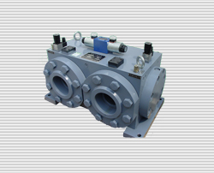 | 西安蓝田恒远水电设备有限公司  李昭 经理  地址;西安市科技路251号  电话:(029)88217610  传真:(029)88217610  手机:15091679146  E-mail:lizhaozhao100@163.com  网址; http://xalthyyxgs.b2b.hc360.com

一、概述
QHF油源切换装置能实现水电站油压装置主、备用油源自动切换，它由插装阀、单向阀、压力开关、电磁换向阀和阀块组成，采用插装阀集成式液压阀组方式，结构紧凑，占用空间小，现场安装连管方便。
QHF油源切换装置上端备有三个微型测压接头，当需要时便于对QHF油源切换装置工作状况实施监测；采用插装阀集成式液压阀组结构，密封性能好，动作可靠，确保水电站油压装置油源的可靠性。
二、特点
■ 采用插装阀集成式液压阀组，密封性能好、集成化程度高，动作更可靠。
■ 压力开关和电磁换向阀采用优质品牌产品，可靠性高。
■ 装置上端备有三个微型测压接头，当需要时便于对QHF油源切换阀工作状况实施监测。
三、技术特点
■ 工作油压 2.5~10MPa
■ 通 径 125mm
■ 环境温度 0~40℃
■ 相对湿度 ≤95%R.H
■ 工作电压 AC220V AC110V DC220V DC110V DC24V
■ 安装方向 按电磁换向阀轴线水平方向
四、工作原理
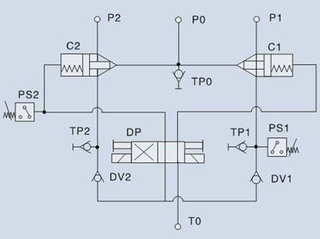

图中P1接主用油源，P2接备用油源，P0为机组压力油源，T0接回油；C1、C2为插装阀；TP0、TP1、TP2位压力测试接口，当需要阀腔内压力时可分别接压力表以便对油源切换阀工作状态实施监测；DP为电磁阀；PS1、PS2为压力开关；DV1、DV2为单向阀。
如图所示，C1、C2插装阀受DP电磁阀控制。主用油源P1正常时，QHF油源切换装置处于图一所示的状况，插装阀C1控制边接回油，阀芯在压力油的作用下克服弹簧的预压力向右移动至全开位置，主用油源P1与机组压力油源P0相通；插装阀C2控制边接压力油，其阀芯在压力油和弹簧预压力的作用下关闭，备用油源P2被插装阀C2关闭。
当主用油源P1压力降至事故低油压时，压力开关PS1复归，其常闭接点闭合，由现地控制单元LCU控制电磁阀DP切换，电磁阀换向，插装阀C2阀芯控制边接回油右侧接压力油，阀芯在压力油的作用下克服弹簧的预压力向左移动直至全开位置，备用油源P2与机组压力油源P0相通，同时压力开关PS2动作，其常开接点闭合，LCU发出报警信号；插装阀C1阀芯控制边接压力油，阀芯在压力油和弹簧预压力的作用下关闭，主用油源P1被插装阀C1关闭。
当备用油源P2降至事故低油压时，装在备用油压装置压力油箱上的压力开关发出报警信号，由LCU控制机组紧急停机。
五、外形尺寸图表
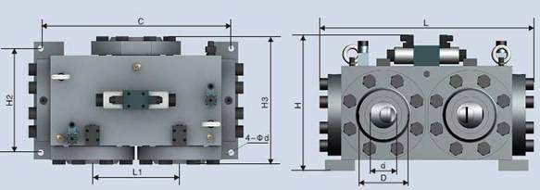

型号 | d | D | C | H | H1 | H2 | H3 | L | L1
QFH-80 | 80 | 89 | 578 | 434 | 180 | 300 | 420 | 632 | 280
QFH-100 | 100 | 108 | 700 | 504 | 205 | 380 | 460 | 840 | 320
QFH-125 | 125 | 133 | 700 | 504 | 205 | 380 | 460 | 840 | 320
QFH-150 | 150 | 159 | 800 | 618 | 240 | 460 | 540 | 892 | 420
QFH-200 | 200 | 219 | 800 | 618 | 240 | 460 | 540 | 892 | 420
